Tugas Praktikun Pemrograman Berbasis Web



Disusun Oleh :

Maulana Ibrahim

4522210090

Dosen Pengampu :

Adi Wahyu Pribadi , S.Si., M.Kom

Prak. Pemrograman Berbasis Web - A

**S1-Teknik Informatika**

**Fakultas Teknik**

**Universitas Pancasila 2023/2024**

V

i

d

e

o

B

e

l

a

j

a

r

L

a

r

a

v

e

l

/

1

S

e

t

u

p

L

a

r

a

v

e

l

V

i

d

e

o

B

e

l

a

j

a

r

L

a

r

a

v

e

l

/

2

R

o

u

t

i

n

g

d

a

n

V

i

e

w

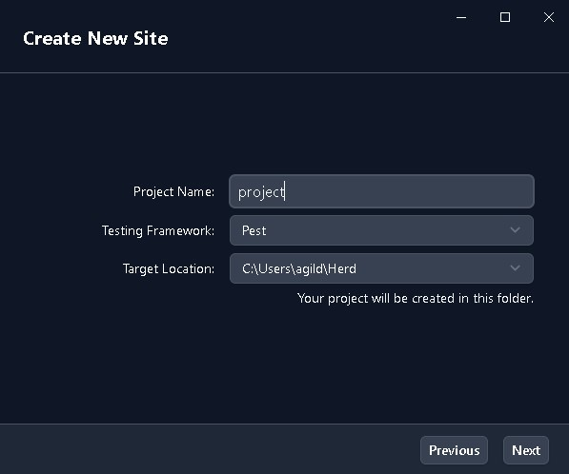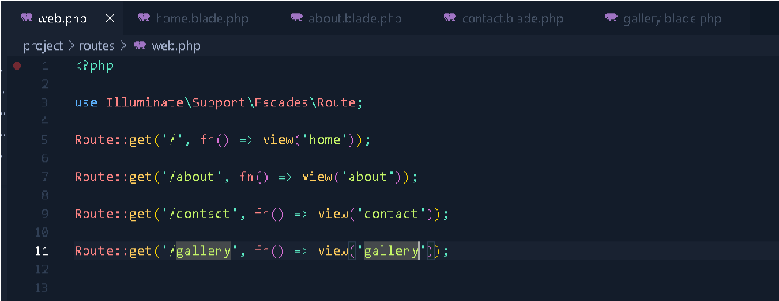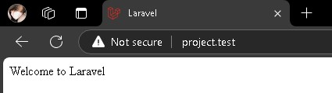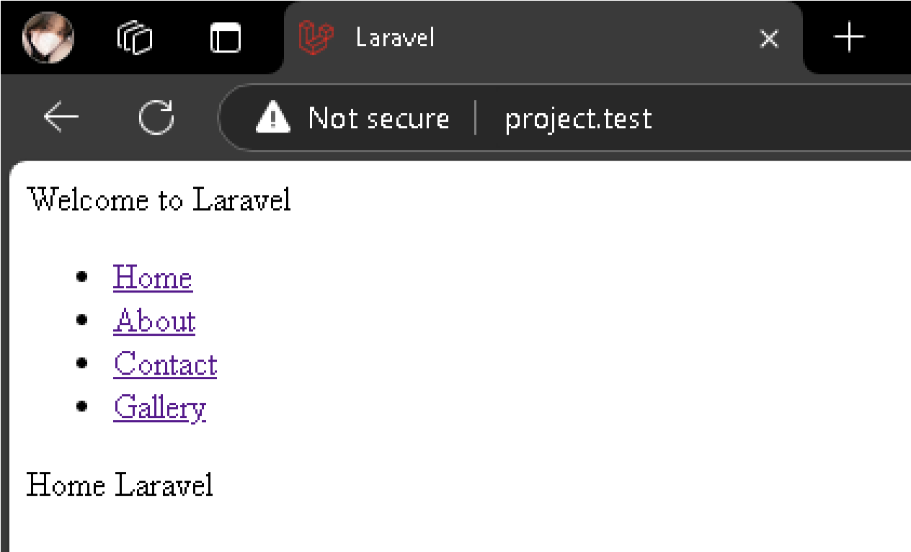

V

i

d

e

o

B

e

l

a

j

a

r

L

a

r

a

v

e

l

/

3

S

t

y

l

i

n

g

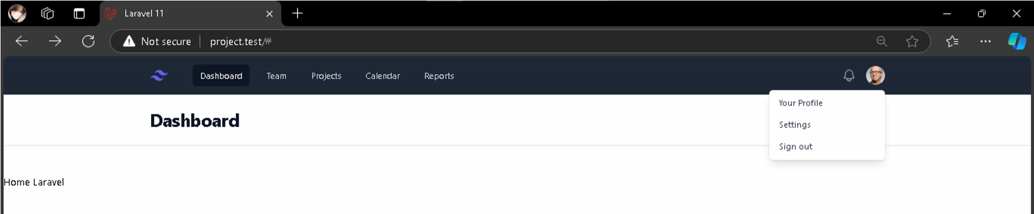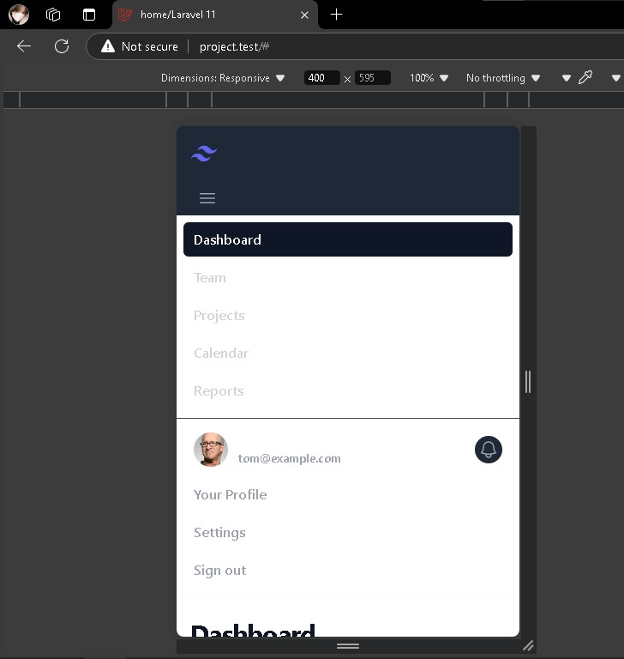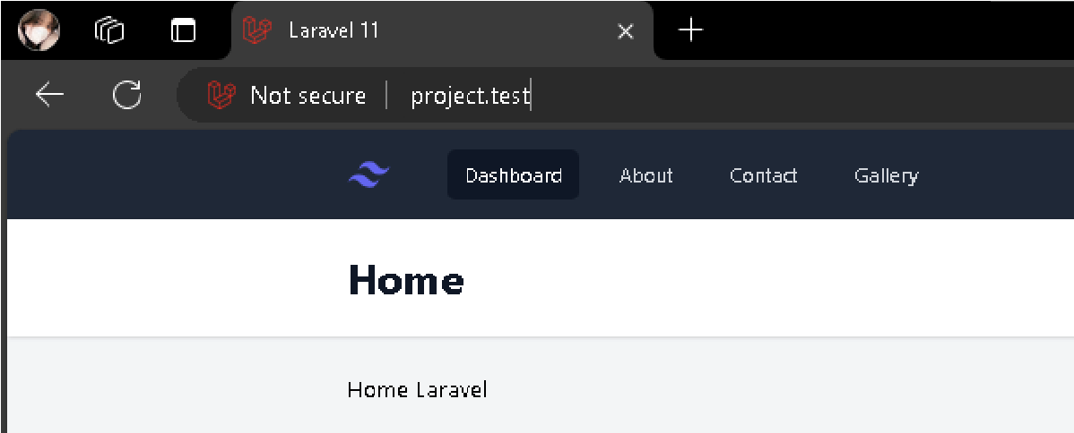

V

i

d

e

o

B

e

l

a

j

a

r

L

a

r

a

v

e

l

/

4

A

c

t

i

v

e

S

t

a

t

e

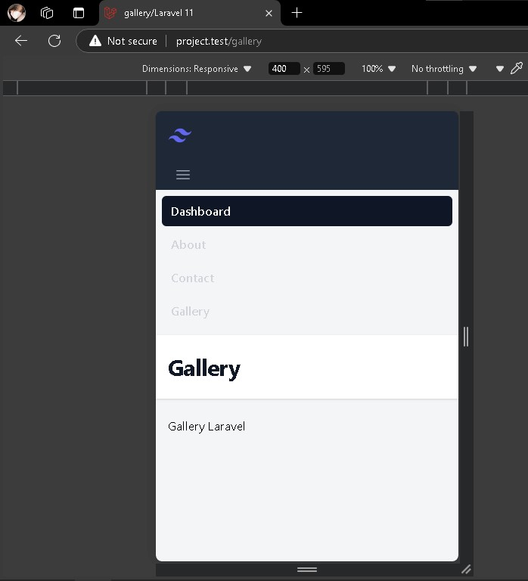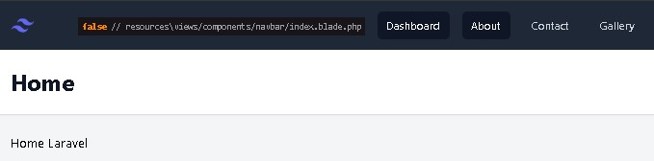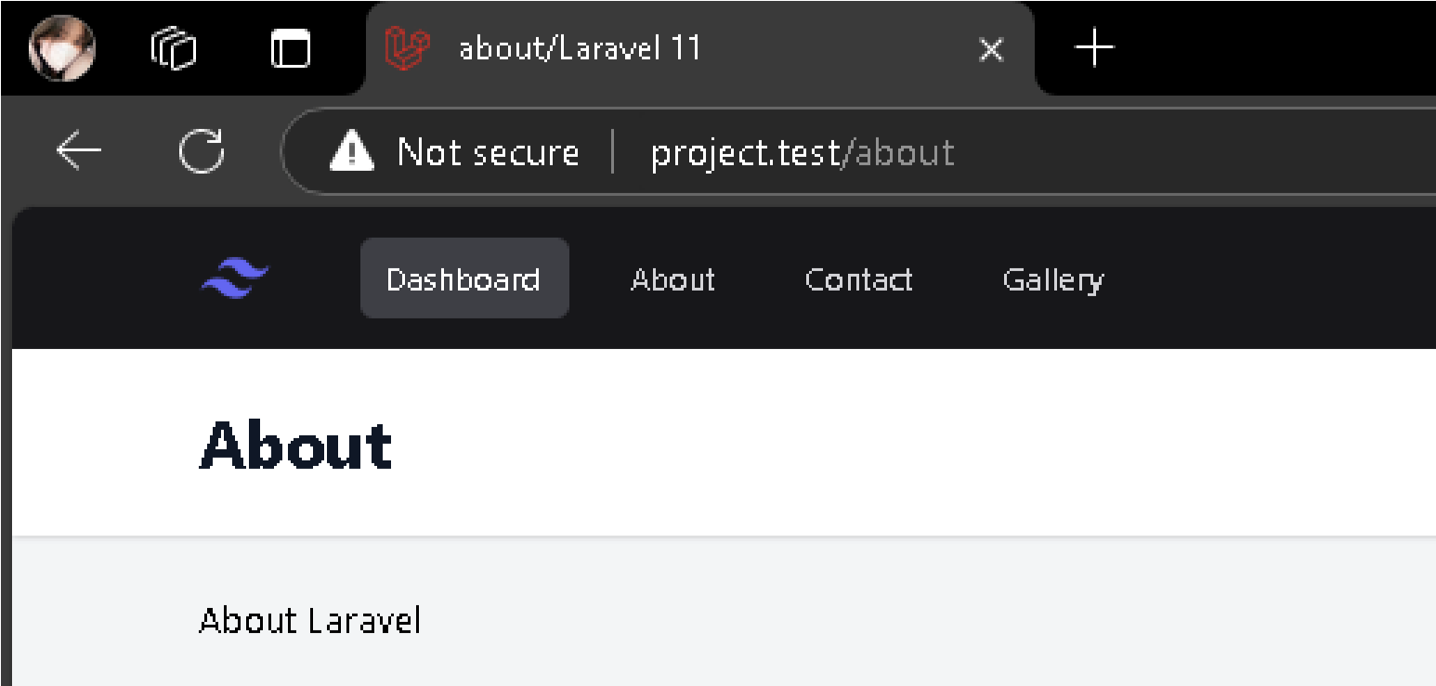

V

i

d

e

o

B

e

l

a

j

a

r

L

a

r

a

v

e

l

/

5

C

o

n

t

r

o

l

l

e

r

V

i

d

e

o

B

e

l

a

j

a

r

L

a

r

a

v

e

l

/

6

M

i

g

r

a

t

i

o

n

1

0

1

